HTL-UNO
Arduino

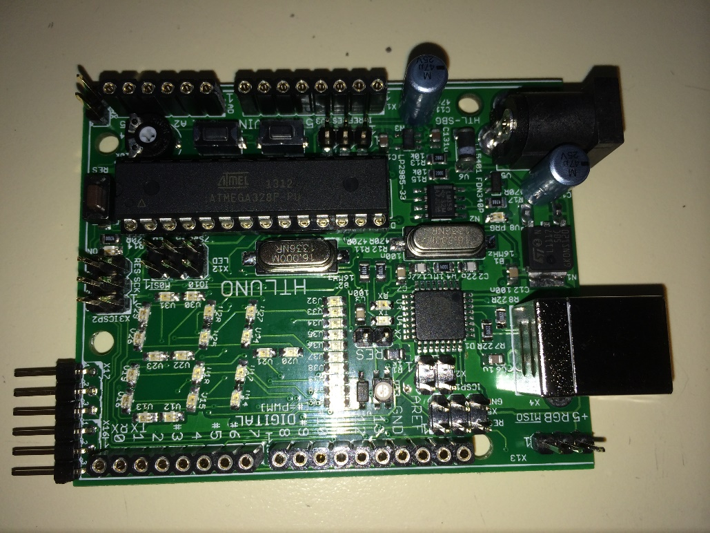

Version: 3.42
Revision: 003

Ein Projekt von
Max Muster
PBE4 - 2xHx

Inhaltsverzeichnis
I Inhaltsverzeichnis I
II Abbildungsverzeichnis IV
III Abkürzungsverzeichnis V
1 Kurzbeschreibung 1
1.1 Faetures am HTL Uno 1
1.1.1 1.0 pinout 1
1.1.2 Reset 1
1.1.3 Atmega 1
1.1.4 RGB-Anzeige-LED 2
1.1.5 LED-Balken 3
1.1.6 7-Segment-Anzeige 4
1.1.7 Multiplexer 5
1.1.8 ADC 6
1.2 Stromversorgung 8
1.3 Die Power Pins 9
1.3.1 VIN 9
1.3.2 5V 9
1.3.3 3V3 9
1.3.4 GND 9
1.3.5 IOREF 9
1.4 Speicher 10
1.5 Input und Output 10
1.5.1 Serial: 0 (RX) und 1 (TX) 10
1.5.2 External Interrupts: 2 and 3 10
1.5.3 PWM: 3, 5, 6, 9, 10, and 11 10
1.5.4 SPI: 10 (SS), 11 (MOSI), 12 (MISO), 13 (SCK) 10
1.5.5 LED 13 11
1.5.6 TWI - A4 oder SDA Pin und A5 oder SCL Pin 11
1.6 Auf dem Board befinden sich darüber hinaus noch folgende Pins 11
1.6.1 AREF 11
1.6.2 Reset 11
1.7 Kommunikation 11
1.8 Programmierung 12
1.9 Automatischer (Software) Reset 13
1.10 USB-Überstrom Schutz 14
1.11 Physikalische Eigenschaften 14
1.12 Technische Details 14
2 Bau- und Prüfanleitung 15
2.1 Bauanleitung - Vor dem Löten 15
2.1.1 Bauteilevorbereitung 15
2.1.2 Platinen-Überprüfung 15
2.1.3 Geräte und Werkzeuge 15
2.2 Bauanleitung - Das Löten 15
2.2.1 Integrierte Schaltkreise (ICs) auf dem TOP-Layer einlöten 15
2.2.2 LEDs 16
2.2.3 Halbleiterbauelemente TOP-Layer 19
2.2.4 Keramik Kondensatoren und Metallschicht Widerstände am TOP-Layer 19
2.2.5 Reflow-Löten zum „Ausrichten“ der SMD-Bauteile am TOP-Layer 19
2.2.6 Integrierten Schaltkreis (IC) auf dem BOTTOM-Layer einlöten 20
2.2.7 Halbleiterbauelemente BOTTOM-Layer 21
2.2.8 Kondensatoren, Widerstände und Induktivität am BOTTOM-Layer 21
2.2.9 Was fehlt nun noch auf dem TOP-Layer? 22
2.2.10 Quarze 22
2.2.11 SMD-Taster 22
2.2.12 Der letzte Widerstand ist ein veränderbarer 22
2.2.13 Integrierter Schaltkreis (IC) in THT-Ausführung 22
2.2.14 ELKO (Aluminium Elektrolyt Kondensator) 23
2.2.15 THT-Konnektoren 23
2.2.16 Fertigstellung 23
2.2.17 Endreinigung 24
2.3 Prüfanleitung: 24
2.3.1 Augenscheinliche Überprüfung 24
2.3.2 Messvorbereitung nach endgültiger Funktionskontrolle 24
2.4 Verwendete Werkzeuge 25
2.4.1 Pinzetten und Kleinwerkzeuge 25
2.4.2 Lötstation Weller WX2 (XNT1- und Gull-Wing-Spitze) 25
2.4.3 Lupe 25
2.4.4 SMD-Halter (SMD-Roboter) 25
3 Messprotokoll 26
3.1 Oszilloskopmessungen 26
IV Anlagen IV
V Literaturverzeichnis V

Abbildungsverzeichnis
Abb. 1: RGB-Ledanzeige Jumper-Stellung 2
Abb. 2: RGB-Ledanzeige Pin-Belegung 2
Abb. 3: LED-Balken Jumper-Stellung 3
Abb. 4: LED-Balken Schaltung und Pin-Belegung 3
Abb. 5: 7-Segment-Ledanzeige Jumper-Stellung 4
Abb. 6: 7-Segment-Ledanzeige Pin-Belegung 4
Abb. 7: RXD,TXD Original-Pin-Belegung 5
Abb. 8: RXD,TXD HTL-UNO-Pin-Belegung 5
Abb. 9: Analogschalter Jumper-Stellung 6
Abb. 10: ADC Anschlüsse am HTL-UNO 6
Abb. 11: ADC Programmcode 7
Abb. 12: ADC Jumper-Stellung 7
Abb. 13: Spannungswerte 7
Abb. 14: ADC Pins am HTL- und am Arduino-Uno 8
Abb. 15: ATMEGA16U2-AU 15
Abb. 16: LED-Tester in Zangenform 17
Abb. 17: Digital-Multimeter als LED-Tester 17
Abb. 18: Wählschalter am Digital-Multimeter 18
Abb. 19: Messbuchsen am Digital-Multimeter 18
Abb. 20: SnPb-Reflow-Temperaturprofile 20
Abb. 21: SN74LVC2G66DCTR 20
Abb. 22: Spezialpinzetten 25
Abb. 23: Profi-Lötstation 25
Abb. 24: Lupen-Lampe 25
Abb. 25: HTL-SMD-Roboter 25

Abkürzungsverzeichnis
COM communications pin Kommunikationsanschluss (Masse)
IC integrated circuit integrierter Schaltkreis
LED light emitting diode Leuchtdiode
PCB printed circuit board Leiterplatte
SMD surface mounted device oberflächenmontiertes Bauteil
SOT small outline transistor SMD-Transistorgehäuseform
THT through hole technology Durchsteckbestückungsmethode

- Kurzbeschreibung
Der HTL Uno ist ein Mikrocontroller Board, basierend auf dem ATmega328 (datasheet). Er besitzt 14 digitale Input/Output Pins (von denen 6 als PWM Output nutzbar), 6 analoge Inputs, einen 16 MHz Keramik Resonator, eine USB Verbindung, einen Power Jack, einen ICSP Header und einen Reset Button. Er besitzt alles Nötige um den Mikrocontroller zu betreiben. Um loszulegen muss man den HTL Uno lediglich per USB Kabel an einen Computer anschließen oder ihn mit einem AC-to-DC Netzteil oder einer Batterie verbinden. Der HTL Uno nutzt einen als USB-To-Serial Converter programmierten ATmega16U2.
  - Faetures am HTL Uno
    - 1.0 pinout
SDA und SCL Pins wurden in der Nähe des AREF Pin hinzugefügt, sowie zwei weitere in der Nähe des Reset Pin. Einer davon ist der IOREF, der es Shields ermöglicht die Spannung des HTL Uno Boards zu nutzen. In Zukunft werden Shields sowohl mit Boards kompatibel sein, welche den AVR nutzen und mit 5V betrieben werden, sowie mit dem Arduino Due, welcher mit 3.3V betrieben wird. Der Zweite Pin wurde für zukünftige Neuerungen hinzugefügt und besitzt zurzeit noch keine Aufgabe.
    - Reset
Verbesserte Reset Schaltung.
    - Atmega
Der Atmega 16U2 ist bereits eingebaut.

    - RGB-Anzeige-LED
Die Spannungsversorgung +5V für die drei Dioden der RGB-LED wird entweder dauerhaft X₁₃/2-3 oder programm-gesteuert, geschaltet X₁₃/1-2 z.B. für Multiplex-Betrieb zugeführt. Der Schalttransistor V₄₂, ein FDV340P, ist ein selbstsperrender p-Kanal MOSFET und leitet bei L-Signal auf der Leitung PB4/MISO.

Abb. 1: RGB-Ledanzeige Jumper-Stellung
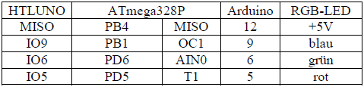
Über drei Leitungen von Port-D bzw. Port-B
Rot PD5
Grün PD6 und
Blau PB1
werden die drei Grundfarben L-aktiv (sink driver) gesteuert.
Abb. 2: RGB-Ledanzeige Pin-Belegung

    - LED-Balken
Die Spannungsversorgung +5V für die Dioden des LED-Balken wird entweder dauerhaft X₁₂/2-4 oder programm-gesteuert, geschaltet X₁₂/1-2 z.B. für Multiplex-Betrieb zugeführt. Der Schalttransistor V₁₀, ein FDV340P, ist ein selbstsperrender p-Kanal MOSFET und leitet bei L-Signal auf der Leitung MOSI/PB3/11.

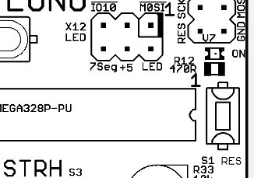
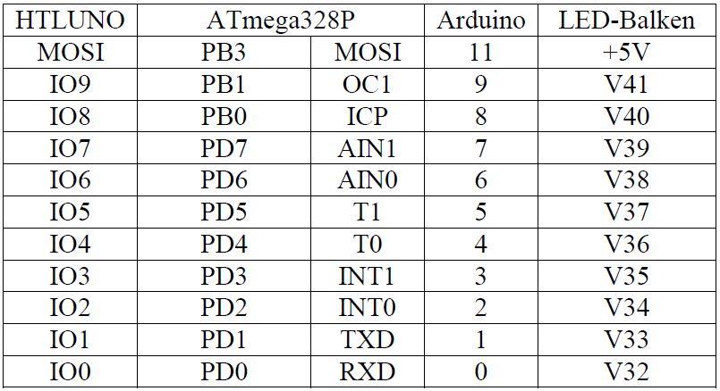
Abb. 3: LED-Balken Jumper-Stellung
Die Anzeige ist mit 10 hellgrünen LED, V₃₂ bis V₄₁, aufgebaut, die wie bei der Siebensegmentanzeige einzeln geschaltet werden können. Über die Leitungen von Port-D bzw. Port-B werden die LED des LED-Balkens L-aktiv (sink driver) gesteuert.

Abb. 4: LED-Balken Schaltung und Pin-Belegung
    - 7-Segment-Anzeige
Die Spannungsversorgung +5V für die Dioden der Siebensegmentanzeige wird entweder dauerhaft X₁₂/4-6 oder programm-gesteuert, geschaltet X₁₂/5-6 z.B. für Multiplex-Betrieb zugeführt. Der Schalttransistor V₉, ebenso ein FDV340P, ist ein selbstsperrender p-Kanal MOSFET und leitet bei L-Signal auf der Leitung IO10/PB2/SS/10.
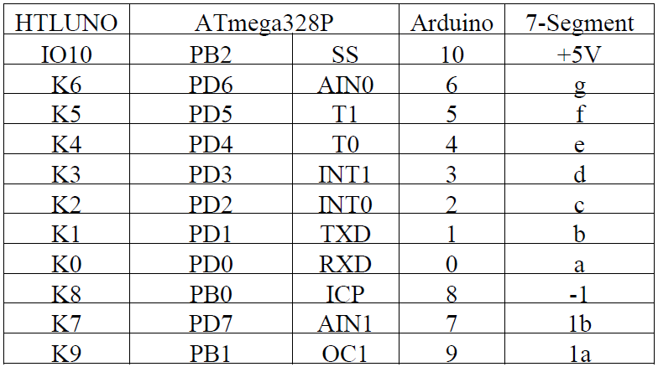
Abb. 5: 7-Segment-Ledanzeige Jumper-Stellung
Die Anzeige ist mittels 20 Stück superroter LED, V₁₂ bis V₃₁, 1½-stellig ausgeführt. Somit lassen sich Werte zwischen -19 und 19 oder auch die Hexadezimalzahlen a/A-f/F darstellen. Über die Leitungen von Port-D bzw. Port-B werden die LED der Siebensegmentanzeige L-aktiv (sink driver) gesteuert.

Abb. 6: 7-Segment-Ledanzeige Pin-Belegung
    - Multiplexer
Die Anschlüsse moderner Mikrocontroller sind alle multifunktional ausgeführt. Bei Arduino UNO (ATmega328P) werden die Anschlüsse 0/RXD/PD0 und 1/TXD/PD1 zum Laden von Programmen (download, serielle Schnittstelle) in den Mikrocontroller verwendet. Eine externe Beschaltung dieser Leitungen und Verwendung als einfache Ein- /Ausgabe-Leitungen kann eine Belastung insbesondere bei RXD verursachen, die die serielle Kommunikation und das Laden von Programmen behindert.
Abb. 7: RXD,TXD Original-Pin-Belegung
Abb. 8: RXD,TXD HTL-UNO-Pin-Belegung
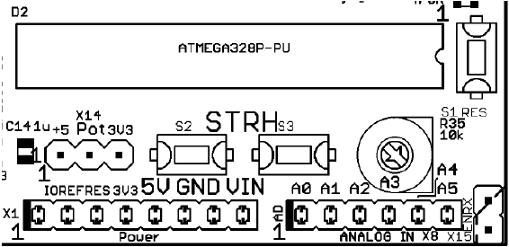
Der/die Entwickler des HTLUNO hat/haben deshalb einen Multiplexer (Analogschalter NC7WB66 bzw. ab V3.42 Rev003 den Chip SN74LVC2G66DCTR) implementiert, der das manuelle Wegschalten dieser Leitungen während des Ladens von Programmen ermöglicht. Anschließend können dann die Leitungen 0-RXD/PD0 und 1-TXD/PD1 wieder zugeschaltet und im Anwenderprogramm für allgemeine Ein-/Ausgabe-Operationen verwendet werden.

Abb. 9: Analogschalter Jumper-Stellung
RXEN := 0/GND ... X15 geschlossen, 0-RXD/PD0 und 1-TXD/PD1 getrennt
RXEN := 1/+5V ... X15 offen, Verbindung 0-RXD/PD0 und 1-TXD/PD1 durchgeschaltet
    - ADC
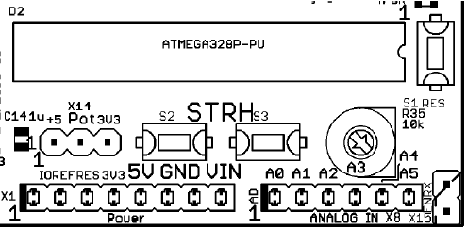
Die Anschlüsse AD0/ADC0/PC0 bis AD5/ADC5/PC5 des ATmega328P (HTLUNO, Arduino UNO) können als analoge Eingänge für den ADC oder auch als digitale Ein-/Ausgänge verwendet werden. Im Programm werden sie als A0 bis A5 oder über die Pin-Nummern 14 bis 19 angesprochen.
Abb. 10: ADC Anschlüsse am HTL-UNO

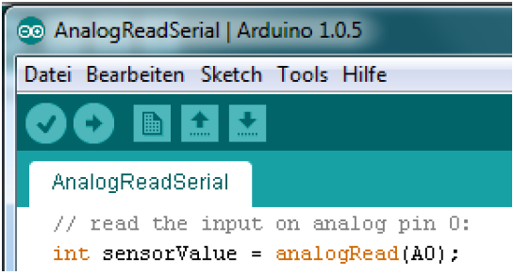
Abb. 11: ADC Programmcode
Über den Anschluss AREF und den Steckverbinder X14 wird die Referenz- Spannung +5V oder +3.3V für den internen Analog-Digital-Wandler vorgegeben. Sie bestimmt den Messbereich des ADC.
Abb. 12: ADC Jumper-Stellung
Arduino Uno Original-Datenblattauszug:
The ADC converts an analog input voltage to a 10-bit digital value through successive approxi mation. The minimum value represents GND and the maximum value represents the voltage on the AREF pin minus 1 LSB. Optionally, AV_{CC} or an internal 1.1V reference voltage may be connected to the AREF pin by writing to the REFSn bits in the ADMUX Register. The internal voltage reference may thus be decoupled by an external capacitor at the AREF pin to improve noise immunity.
Für einfache Tests oder Programmier-Übungen ist der Analog-Eingang AD0 mit einem Potentiometer und der Eingang AD1 mit einem Spannungsteiler und zwei Tasten beschaltet. Bei Verwendung des Eingangs AD1 muss beachtet werden, dass der Anschluss ohne Tasten-Betätigung offen ist. Der driftende Eingang führt dazu, dass Spannungswerte eingelesen werden, die durchaus einer Tastenbetätigung entsprechen können.
Abb. 13: Spannungswerte
Durch Zuschaltung des internen Pullup-Widerstandes (direkte Programmierung) lässt sich das Problem lösen.
If the analog input pin is not connected to anything, the value returned by analogRead() will fluctuate based on a number of factors (e.g. the values of the other analog inputs, how close your hand is to the board, etc.).
(Quelle: http://arduino.cc/en/pmwiki.php?n=Reference/AnalogRead)
Abb. 14: ADC Pins am HTL- und am Arduino-Uno
  - Stromversorgung
Der HTL Uno kann entweder über eine USB Verbindung oder über ein externes Netzteil mit Strom versorgt werden. Die Stromquelle wird automatisch ausgewählt.
Für eine externe Versorgung kann entweder ein AC-to-DC Netzteil oder eine Batterie genutzt werden. Für die Versorgung mit einem Netzteil muss dieses einen 2,1mm center-positiv Stecker besitzen, der mit der Strombuchse auf dem Board verbunden wird. Anschlüsse einer Batterie werden mit dem GND und dem Vin Pin des Power Connectors verbunden.
Das Board kann mit einer externen Spannung von 6 bis 20 Volt versorgt werden. Bei weniger als 7V Versorgungsspannung, kann es jedoch sein dass der 5V Pin weniger als fünf Volt bereitstellt und das Board instabil wird. Wenn mehr als 12V angelegt werden, kann der Spannungsregler überhitzen und das Board beschädigen. Der empfohlene Spannungsbereich liegt daher bei 7-12V.
  - Die Power Pins
    - VIN
An diesem Pin liegt die Input Spannung des HTL Uno an, wenn eine externe Stromquelle genutzt wird (anstatt der 5V einer USB Verbindung oder einer anderen regulierten Stromquelle). Sie können an diesen Pin Spannung anlegen oder, wenn eine externe Stromquelle mit der Strombuchse verbunden ist, Spannung abgreifen.
    - 5V
An diesem Pin liegen die regulierten 5V vom Spannungsregler des Boards an. Das Board kann entweder über die DC Strombuchse mit Strom versorgt werden (7 - 12V), die USB Verbindung (5V) oder über den VIN Pin des Boards (7 - 12V). Eine Versorgung direkt über die 5V oder 3.3V Pins umgeht den Spannungsregler und kann das Board beschädigen. Es wird daher nicht empfohlen.
    - 3V3
Eine Spannung von 3.3 Volt, die vom auf dem Board integrierten Spannungsregler bereitgestellt wird. Der maximale Output Strom liegt bei 50 mA.
    - GND
Ground Pins (Erdung).
    - IOREF
An diesem Pin liegt die Referenzspannung an, mit welcher der Mikrocontroller arbeitet. Ein korrekt konfiguriertes Shield kann die Spannung des IOREF nutzen um die richtige Stromquelle auszuwählen oder die Spannungsregler schalten um die Outputs mit 5V oder 3.3V zu versorgen.
  - Speicher
Der ATmega328 besitzt 32 KB Speicher (von denen 0.5 KB vom HTL Uno Bootloader belegt sind). Er verfügt außerdem über 2 KB SRAM und 1 KB EEPROM, welcher mit der EEPROM library) ausgelesen und beschrieben werden kann.
  - Input und Output
Jeder der 14 digitalen Pins des HTL Uno kann entweder als Input oder Output genutzt werden. Dafür stehen die FunktionenpinMode(), digitalWrite() und digitalRead() zur Verfügung. Sie arbeiten mit einer Spannung von 5 Volt. Jeder Pin kann einen maximalen Strom von 40mA bereitstellen oder aufnehmen und besitzt einen Pull-Up Widerstand von 20-50 kOhm, welcher 'by default' nicht verbunden ist. Zusätzlich gibt es Pins für spezielle Funktionen:
    - Serial: 0 (RX) und 1 (TX)
Mit diesen Pins können TTL serielle Daten empfangen (RX) oder übertragen (TX) werden. Diese Pins sind mit den zugehörigen Pins des ATmega8U2 USB-to-TTL Serial Chip verbunden.
    - External Interrupts: 2 and 3
Diese Pins können so konfiguriert werden, dass sie bei einem niedrigen Wert, einem Anstieg oder Fall, oder einer Änderung des Wertes einen Interrupt auslösen. Für mehr Informationen beachten Sie die Funktion attachInterrupt().
    - PWM: 3, 5, 6, 9, 10, and 11
Diese Pins verfügen über einen 8-Bit PWM Output, welcher über die FunktionanalogWrite() gesteuert werden kann.
    - SPI: 10 (SS), 11 (MOSI), 12 (MISO), 13 (SCK)
Diese Pins unterstützen SPI Kommunikation unter Verwendung der SPI library.
    - LED 13
Auf dem Board befindet sich eine LED, welche mit dem Pin 13 verbunden ist. Wird der Pin HIGH geschaltet, geht die LED an und wird er LOW geschaltet, geht sie aus.
Der HTL Uno verfügt über 6 Analog Inputs. Sie tragen die Namen A0 bis A5 und besitzen jeweils eine Auflösung von 10 Bit (also 1024 Abstufungen). Standardmäßig messen sie von Erdung bis 5 Volt. Die Obergrenze lässt sich jedoch mit Hilfe des AREF Pins und der Funktion analogReference() ändern. Zusätzlich besitzen einige der Pins über spezielle Funktionen:
    - TWI - A4 oder SDA Pin und A5 oder SCL Pin
Sie unterstützen TWI Kommunikation unter Verwendung der Wire Library.
  - Auf dem Board befinden sich darüber hinaus noch folgende Pins
    - AREF
Hier liegt die Referenz Spannung für die analogen Inputs an. Er wird unter Verwendung der Funktion analogReference() genutzt.
    - Reset
Wird diese Leitung LOW gesetzt, wird der Mikrocontroller zurückgesetzt. Meistens wird dies für Reset Buttons auf Shields genutzt, wegen welchen man den Reset Button des Boards nicht mehr erreichen kann.
Für weitere Informationen beachten Sie auch 'mapping between HTL Uno pins and ATmega328 ports'. Ebenso sind hier die Schaltpläne auf dem INFO-Server der HTBLuVA-Salzburg unter den bekannten Sites zu beachten.
  - Kommunikation
Der HTL Uno besitzt eine Vielzahl von Möglichkeiten um mit einem Computer, einem anderen Arduino, oder einem anderen Mikrocontroller zu kommunizieren. Der ATmega328 verfügt an den Digital Pins 0 (RX) und 1 (TX) über UART TTL (5V) serielle Kommunikation. Der ATmega16U2 leitet diese serielle Kommunikation über eine USB Verbindung und stellt sie über einen virtuellen COM Port für die Software des Computers bereit. Die 16U2 Firmware nutzt den Standard USB COM Treiber, weswegen kein zusätzlicher Treiber benötigt wird. Für Windows wird jedoch eine .inf Datei benötigt. Die Arduino Software enthält einen Serial Monitor mit welchem man einfache Text Daten an das HTL Uno Board senden und von diesem empfangen kann. Die RX und TX LEDs des Boards blinken wenn Daten über den USB-to-Serial Chip und die USB Verbindung übertragen werden (jedoch nicht bei serieller Kommunikation über die Pins 0 und 1).
Die SoftwareSerial Library ermöglicht die serielle Kommunikation an jedem der Digitalen Pins des HTL Uno.
Der ATmega328 unterstützt außerdem I2C (TWI) und SPI Kommunikation. Die Arduino Software enthält eine Wire Library, welche die Nutzung des I2C Bus vereinfacht; Für nähere Informationen beachten Sie die Wire Documentation. Für SPI Kommunikation kann die SPI Library verwendet werden.
  - Programmierung
Der HTL Uno kann mit der Arduino Software (download) programmiert werden. Wählen sie "Arduino Uno" im „Tools“ „Board Menü“ (je nach verwendetem Mikrocontroller). Für mehr Information beachten Sie die Referenz und dieTutorials.
Der ATmega328 des HTL Uno wird mit einem vorinstalliertem Bootloader ausgeliefert, welcher den Upload von neuem Code ohne die Verwendung eines externen Hardware Programmers erlaubt. Er kommuniziert unter Verwendung des ursprünglichen STK500 Protokolls (Reference, C Header Dateien).
Der Bootloader kann umgangen werden und der Mikrocontroller über den ICSP (In-Circuit Serial Programming) Header programmiert werden. Lesen sie dafür diese Anleitung.
Der ATmega16U2 Firmware Source Code ist verfügbar. DerATmega16U2 besitzt einen DFU Bootloader welchen man auf folgende Weisen aktivieren kann:
HTL Uno Boards besitzen einen Widerstand, welcher die 16U2 HWB Leitung auf Ground zieht, was es vereinfacht, den DFU Modus zu aktivieren. Sie können dann Atmel's FLIP Software (Windows) oder den DFU Programmer (Mac OS X and Linux) nutzen um neue Firmware zu laden. Außerdem können Sie die ISP Header mit einem externen Hardware Programmer benutzen (und den DFU Bootloader überschreiben). Mehr Informationen dazu gibt es in diesem von einem Anwender erstellten Tutorial.
  - Automatischer (Software) Reset
Anstatt einen physikalischen Tastendruck des Reset Buttons vor einem Upload zu benötigen wurde der HTL Uno so entworfen, dass er von einer Computer Software zurückgesetzt werden kann. Eine der Hardware Flow Control Leitungen (DTR) des ATmega8U2/16U2 ist über einen 100 nF Kondensator mit der Reset Leitung des ATmega328 verbunden. Wenn diese Leitung auf LOW geschaltet wird fällt die Reset Leitung lang genug um den Chip zurückzusetzen. Die Arduino Software nutzt dies um neuen Code mit einem einfachen Klick des Upload Buttons in der Arduino Entwicklungsumgebung hochladen zu können. Das bedeutet, dass der Bootloader einen kürzeren Aussetzer besitzt, da das Herabsetzen der DTR gut mit dem Start des Code Uploads koordiniert werden kann.
Dieses Setup hat noch andere Folgen. Wenn der Uno mit einem Computer mit dem Betriebssystem Mac OS X oder Linux verbunden ist, wird er jedes Mal zurückgesetzt, wenn die Software eine Verbindung (via USB) herstellt. Für ungefähr eine halbe Sekunde läuft dann der Bootloader auf dem HTL Uno. Da dieser dafür ausgelegt ist fehlerhaften Code zu ignorieren (also alles außer einem Upload von neuem Code) ignoriert er die ersten paar Bytes an Daten welche über eine neue Verbindung an das Board gesendet werden. Achten sie deshalb darauf, dass Software, welche mit einem Sketch auf dem HTL Uno Board kommunizieren soll, eine Sekunde nach Herstellung der Verbindung abwartet, bevor Sie Daten an den HTL Uno sendet.
Der Uno besitzt eine Leiterbahn welche man durchtrennen kann um den Auto-Reset zu deaktivieren. Die Kontaktflächen auf beiden Seiten der Leiterbahn können zusammengelötet werden um den Auto-Reset zu reaktivieren. Die Leiterbahn ist "Reset-EN" benannt. Außerdem kann man den Auto-Reset deaktivieren, indem man einen 110 Ohm Widerstand zwischen 5V und Reset Leitung schaltet.
  - USB-Überstrom Schutz
Der HTL Uno besitzt eine zurücksetzbare Mehrfachsicherung R₃, welche den USB Port ihres Computers vor Kurzschlüssen und Überstrom schützt. Auch wenn die meisten Computer einen internen Schutz für solche Fälle besitzen bietet diese Sicherung einen zusätzlichen Schutz. Wenn mehr als 500 mA über die USB Verbindung fließen durchtrennt die Sicherung die Verbindung bis der Kurzschluss bzw. die Überlastung entfernt wurde.
  - Physikalische Eigenschaften
Die maximale Länge und Breite der HTL Uno Platine sind 66,0mm und 53,3mm. Der USB Port und die Strombuchse ragen etwas über diese Maße hinaus. Vier Löcher erlauben das Festschrauben des Boards auf Oberflächen und in Gehäuse. Das HTL-µC-Uni-Board der ersten Jahrgänge hat hier vier Öffnungen zur Aufnahme des HTL Uno mittels steckbarer Abstandhalter. Bitte beachten sie, dass der Abstand zwischen den Digitalen Pins 7 und 8 0,16 Inch beträgt, also kein gerades Vielfaches des 0,1 Inch Abstands der anderen Pins.
  - Technische Details
- Microcontroller: ATmega328
- Operating Voltage: 5V
- Input Voltage (recommended): 7-12V
- Input Voltage (limits): 6-20V
- Digital I/O Pins: 14 (of which 6 provide PWM output)
- Analog Input Pins: 6
- DC Current per I/O Pin: 40 mA
- DC Current for 3.3V Pin: 50 mA
- Flash Memory: 32 KB (ATmega328) o.w. 0,5 KB used by bootloader
- SRAM: 2 KB (ATmega328)
- EEPROM: 1 KB (ATmega328)
- Clock Speed: 16 MHz
(Quelle: http://www.exp-tech.de/Mainboards/Arduino-Uno-R3.html)

- Bau- und Prüfanleitung
  - Bauanleitung - Vor dem Löten
    - Bauteilevorbereitung
Die Bauteile sind sorgfältig vorzubereiten und die zu beschriftenden Bauteiltaschen vorsichtig einzuordnen.
    - Platinen-Überprüfung
Die Platine ist nach dem Feilen auf das vorgegebene Maß augenscheinlich und mittels Multimeter auf mögliche Fehler zu überprüfen.
    - Geräte und Werkzeuge
Die zu verwendeten Versorgungsstation, Lötkolben, Lötzinn, Flussmittelstifte, Entlötlitze und diverse Kleinwerkzeuge, wie die obligatorische SMD-Pinzette, sind allenfalls vorzubereiten.
  - Bauanleitung - Das Löten
    - Integrierte Schaltkreise (ICs) auf dem TOP-Layer einlöten
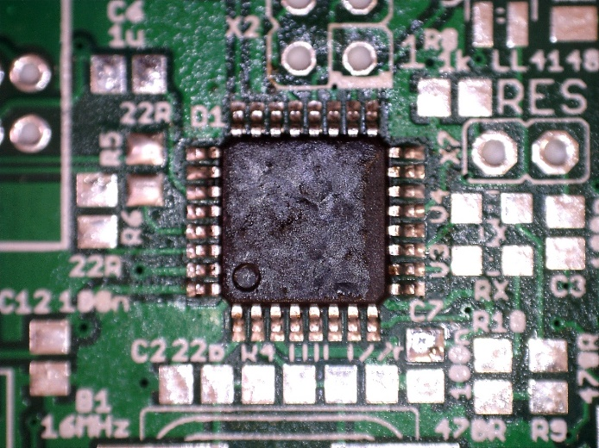
Zuerst wird der Mikrokontroller D₁, ATMEGA16U2-AU eingelötet. Hier wird wie folgt vorgegangen:
Der Chip wird genau auf die Pads eingerichtet; hier muss besonders präzise gearbeitet werden.
Anschließend können die Platine und das Bauteil mittels SMD- Roboter miteinander fixiert werden.
Abb. 15: ATMEGA16U2-AU
Nun wird ausreichend Flussmittel aufgetragen. Achtung: Das Flussmittel nicht auf die Pins sondern knapp davor auftragen, damit dieses sich zwischen Bauteil und PCB ausreichend und großflächig verteilen kann.
Die Gull-Wing-Spitze mit Lötzinn füllen und damit dann über die Pins fahren (Es werden ein paar unerwünschte Verbindungen entstehen!). Das macht man am besten gleich mal auf allen zwei Seiten.
Jetzt wird das Flussmittel auf die Pins gegeben und die Gull-Wing-Spitze geleert. Um das überschüssige Lötzinn zu entfernen ist es notwendig mit der Gull-Wing-Spitze wieder mit viel Gefühl über die Pins drüber zu fahren (möglichst die Pins von hinten nach vorne „abziehen“). Dieser Vorgang ist solange zu wiederholen, bis keine unerwünschten Lötzinnreste und Lötverbindungen (Kurzschlüsse) zwischen den IC-Pins mehr vorhanden sind.
In geeigneter Weise sind nun nacheinander ebenfalls die anderen ICs wie der LM358 (N₂), ein Kleinleistungs-2-fach-Operationsverstärker, der LP2985-33, ein LDO-Spannungsregler mit Automatikabschaltung für 3,3V, (N₃) und der LD1117-5 (N₁), ebenfalls ein LDO-Spannungsregler für die 5V Versorgung, einzulöten. Der Pin 1 ist bei diesen Bauteilen jeweils durch eine Markierung zu erkennen und ist immer links neben dieser angebracht.
    - LEDs
Die LEDs (V₃ bis V₄, V₇ bis V₈, V₄₃ als auch V₁₂ bis V₄₁) sind als nächstes mit der Oberflächenmontage an der Reihe. Eine Leuchtdiode (kurz LED von englisch light-emitting diode, dt. Licht-emittierende Diode, auch Lumineszenz-Diode) ist ein lichtemittierendes Halbleiter-Bauelement, dessen elektrische Eigenschaften einer Diode entsprechen. Fließt durch die Diode elektrischer Strom in Durchlassrichtung, so strahlt sie Licht, Infrarotstrahlung oder auch Ultraviolettstrahlung mit einer vom Halbleitermaterial und der Dotierung abhängigen Wellenlänge ab.
Achtung vor dem Einlöten der LEDs:
Die Polung ist vorher mit einem LED-Tester oder einem Digital-Multimeter in der Einstellung für Dioden-Prüfung (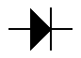) zu überprüfen. Die Kathode (der Minus-Pol) ist auf dem Bauteil, dem Print und im Bestückungsplan durch eine leichte Abschrägung in einer der Ecken gekennzeichnet.
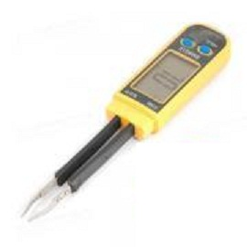
Abb. 16: LED-Tester in Zangenform
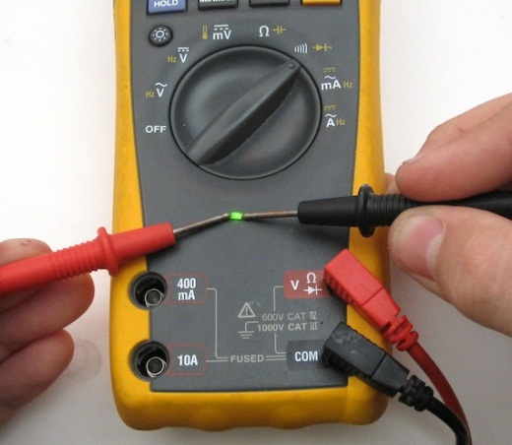
Abb. 17: Digital-Multimeter als LED-Tester
Eine Diode wirkt prinzipiell wie ein elektronischer Schalter. Sie kann eingeschaltet werden, wenn die Spannung über dem Pegel von normalerweise etwa 0,6 V bei Siliziumdioden liegt. Der Stromfluss in einer Richtung wird somit ermöglicht. Manche Instrumente verfügen über eine spezielle Betriebsart mit der Bezeichnung Dioden-Prüfung bzw. Dioden-Test (). In dieser Betriebsart muss, wenn die Diode in Ordnung ist, die Ablesung in der einen Richtung 0,6 bis 0,7 V betragen, und eine Unterbrechung wird in der anderen Richtung angezeigt. Wenn in beiden Richtungen Unterbrechung angezeigt wird und falls in beiden Richtungen Durchgang angezeigt wird, weist die Diode einen Defekt auf. Werden LEDs gemessen leuchten diese bei richtiger Polung.
Messdurchführung mit dem DIGITAL-Multimeter:
Am Messgerät sollte die gewünschte Messfunktion Dioden-Test () eingestellt werden.
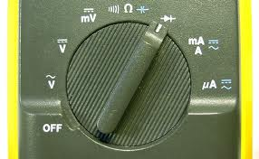
Abb. 18: Wählschalter am Digital-Multimeter
Die schwarze Messleitung ist nun in die COM-Buchse und die rote in die Buchse, die eventuell mit dem Symbol für Dioden-Test beschriftet ist einzustecken. In der Regel ist diese dieselbe, welche auch für die Widerstandsmessung verwendet wird.
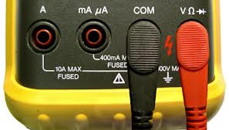
Abb. 19: Messbuchsen am Digital-Multimeter
Mittels der Messspitzen der Messleitungen können nun die die Kontakte zu der zu überprüfenden Diode hergestellt werden. Nun sollten die vorbeschriebenen Werte und Meldungen am Display des Messgerätes angezeigt werden.
    - Halbleiterbauelemente TOP-Layer
Nachdem die Chips und nachfolgend die LEDs erfolgreich eingelötet wurden, folgen nun beginnend mit den Dioden (V₆ und V₁₁) die einfachen Halbleiterbauelemente am TOP-Layer.
Anschließend wird noch der p-Kanal-MOSFET-Transistor V₅, FDN340P in der Bauform SOT23 eingelötet. Der Metall-Oxid-Halbleiter-Feldeffekttransistor (englisch metal-oxide-semiconductor field-effect transistor, MOSFET auch MOS-FET, selten MOST) gehört zu den Feldeffekttransistoren mit isoliertem Gate, auch als IGFET bezeichnet. Er ist den Metall-Isolator-Halbleiter-Feldeffekttransistoren (MISFET) zuzurechnen. Obwohl heute dotiertes Polysilizium als Gate-Material vorherrscht, wurde die Bezeichnung MOSFET beibehalten. Historisch begründet steht damit MOSFET als Synonym für.
Wie bei allen IGFE-Transistoren erfolgt die Ansteuerung eines MOSFETs über eine Steuerspannung (Gate-Source-Spannung) bzw. Steuerpotential (Gate-Potential), mit ihr kann der Stromfluss von Drain nach Source beeinflusst werden.
Wegen der großen Packungsdichte und der geringen Herstellungskosten handelt es sich um den meist verwendeten Transistor für analoge und digitale integrierte Schaltungen.
    - Keramik Kondensatoren und Metallschicht Widerstände am TOP-Layer
Nun können die Keramik-Kondensatoren, C₁ bis C₃, C₆ bis C₇ und C₁₂ bis C₁₄ wie auch die SMD-Metallschicht-Widerstände, von R₄ bis R₆, R₈ bis R₁₃ und R₁₅ auf der Platine eingelötet werden.
    - Reflow-Löten zum „Ausrichten“ der SMD-Bauteile am TOP-Layer
Nun ist es an der Zeit eine erste Zwischenreinigung des Übungsstückes vorzunehmen. Nach dieser Ultraschallreinigung wird dann die Platine in einem Reflow-Infrarot-Ofen einem, nach einem voreingestellten Temperaturprofil ablaufenden, Erhitzungsvorgang unterzogen, bei welchem die Bauteile „aufschwimmen“ können und sich bei diesem Vorgang besser ausrichten. Der Verlauf des Temperaturprofiles richtet sich nach dem verwendeten Lötzinn.
Der Begriff Reflow-Löten oder Wiederaufschmelzlöten (engl.: reflow soldering) bezeichnet ein in der Elektrotechnik gängiges Weichlötverfahren zum Löten von SMD-Bauteilen. Bei der Herstellung von Dickschicht-Hybridschaltungen ist es das häufigste Lötverfahren.
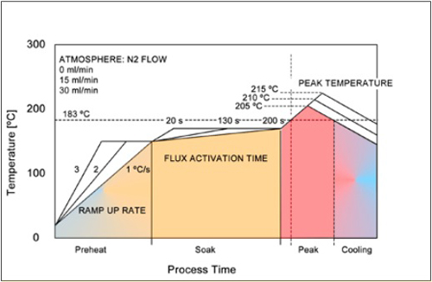
Abb. 20: SnPb-Reflow-Temperaturprofile
    - Integrierten Schaltkreis (IC) auf dem BOTTOM-Layer einlöten
Der IC SN74LVC2G66DCTR, ein zweiseitiger dualer Analogschalter, (D₃) mit seinem SSOP-8-Gehäuse ist als nächstes an der Reihe. Der Pin 1 ist wie bei den anderen integrierten Schaltkreisen wieder gekennzeichnet. Bei diesem Bauteil handelt es sich auf der Rückseite der Platine um das am schwierigsten einzulötende.
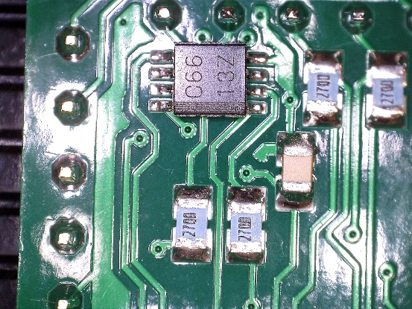
Abb. 21: SN74LVC2G66DCTR
    - Halbleiterbauelemente BOTTOM-Layer
Anschließend werden noch die p-Kanal-MOSFET-Transistoren V₉ bis V₁₀ und V₄₂, FDN340P in der Bauform SOT23, sowie die Schottky Dioden V₁ und V₂, jeweils eine BAT754A mit einem TO236-AB-Gehäuse das dem SOT23 sehr ähnlich ist, eingelötet.
Eine Schottky-Diode, auch Hot-Carrier-Diode genannt, ist in der Elektronik eine spezielle Diode, die keinen p-n-Übergang (Halbleiter-Halbleiter-Übergang), sondern einen (sperrenden) Metall-Halbleiter-Übergang besitzt. Diese Grenzfläche zwischen Metall und Halbleiter bezeichnet man als Schottky-Kontakt bzw. in Anlehnung an die auftretende Potentialbarriere als Schottky-Barriere. Wie der p-n-Übergang hat auch die Schottky-Diode gleichrichtenden Charakter. Bei Schottky-Dioden ist die Materialkomposition (z. B. Dotierung des Halbleiters und Austrittsarbeit des Metalls) so gewählt, dass sich in der Grenzfläche im Halbleiter eine Verarmungszone ausbildet. Damit unterscheidet sich der Schottky-Kontakt von Metall-Halbleiter-Übergängen unter anderen Bedingungen, wie beispielsweise dem ohmschen Kontakt, der das Verhalten eines ohmschen Widerstands zeigt.
    - Kondensatoren, Widerstände und Induktivität am BOTTOM-Layer
Nun können die Keramik-Kondensatoren, C₄ bis C₅, C₈, C₉ sowie C₁₅ bis C₁₆, die SMD-Metallschicht-Widerstände, von R₁ bis R₃ (R₃ ist als selbstrückstellende Sicherung ausgeführt und dient zur 500mA Absicherung des USB-Anschlusses), R₁₄, R₁₆ bis R₃₂ als auch R₃₄ bis R₃₉ wie auch die Induktivität L₁, welche zur EMV-Entstörung am USB-Anschluss eingebaut wird, auf Rückseite der Platine eingelötet werden.
Eine selbstrückstellende Sicherung ist ein elektrisches Bauelement in Form eines Kaltleiters auf Polymerbasis mit einem nichtlinearen Widerstandsverlauf, das sich bei hohen elektrischen Strömen, wie bei einem Kurzschluss, erwärmt und infolgedessen hochohmig wird. Nach Abkühlung wird es von selbst wieder niederohmig, was einer Funktion ähnlich wie einer Sicherung mit selbständiger Wiedereinschaltung gleichkommt.
Im Gegensatz zu anderen Überstromschutzeinrichtungen, wie Schmelzsicherungen, können selbstrückstellende Sicherungen mehrfach verwendet werden. Sie sind in ihrem Schaltverhalten allerdings sehr träge.
Andere übliche Bezeichnungen sind PPTC- oder PTC-Sicherung (englisch polymeric positive temperature coefficient) und rückstellende Sicherung. Diese Bauteile werden von unterschiedlichen Herstellern unter verschiedenen Markennamen angeboten: Polyswitch (Tyco International), Multifuse® (Bourns), Polyfuse oder Everfuse.
Nach dem Einbau dieser, sogenannten passiven, Bauelemente ist die Rückseite nun vollständig bestückt.
    - Was fehlt nun noch auf dem TOP-Layer?
Einige wenige Bauteile werden hier noch am Top-Layer eingelötet. Hierbei ist wiederum die genaue Reihenfolge wichtig.
    - Quarze
Die verwendeten Quarze B₁ und B₂ sind nun einzulöten. Hierbei ist wieder ein Pin zu verzinnen und dann die Bauteile über den jeweiligen Pin einzurichten und anschließend über den zweiten Lötanschluss zu fixieren.
    - SMD-Taster
Die verwendeten SMD-Taster sind sehr hochwertig. Diese können gegebenenfalls auch mittels Ultraschallreinigung nicht so leicht zerstört werden. Da nur noch ein „Waschgang“ nach der Endkontrolle vorgesehen ist, können diese Taster S₁ bis S₃ nun bereits eingelötet werden.
    - Der letzte Widerstand ist ein veränderbarer
Das Trimm-Potentiometer mit dem Referenzkennzeichen R₃₃ ist als nächstes an der Reihe. Einfach durch die vorgesehenen Bohrlöcher stecken und auf der Rückseite verlöten.
    - Integrierter Schaltkreis (IC) in THT-Ausführung
Der Hauptprozessor, ein 8 Bit Mikrocontroller mit der Bezeichnung ATMEGA328P-PU, des HTL-UNO ist in der THT-Bauform PDIP28 (Plastic Dual In-Line Package, wie DIP im Plastikgehäuse mit 28 Pins) zum Einbau vorgesehen. Dieses Bauteil wird aus Handling-Gründen gesockelt eingebaut. Zu diesem Zweck muss der DIL28-3 Sockel in der richtigen Ausrichtung (Kennzeichnung Pin 1) durch die dafür vorgesehenen Löcher im Print gesteckt und an zwei diagonal gegenüberliegenden Pins angelötet werden. Bei dieser Methode kann der Sockel, vor dem endgültigen verlöten aller Pins, noch genau aus- und eingerichtet werden (Geraderichten und ganz auf den Print drücken, damit dieser eben aufliegt). D
Der IC ATMEGA328P-PU an sich wird dann, nach Vorbehandlung mit einem Pin-Ausrichter, vorsichtig in den Sockel eingesteckt.
Der englische Begriff Dual in-line package (Akronym DIP, auch Dual In-Line, kurz DIL, dt. »zweireihiges Gehäuse«) ist eine längliche Gehäuseform (engl. Package) für elektronische Bauelemente, bei der sich zwei Reihen von Anschlussstiften (Pins) zur Durchsteckmontage an gegenüberliegenden Seiten des Gehäuses befinden.
    - ELKO (Aluminium Elektrolyt Kondensator)
Die Aluminium-Elektrolyt-Kondensatoren C₁₀ und C₁₁ mit dem Wert von 47µF sind als nächtes an der Reihe. Die Anschlüsse sind an der Rückseite mit einem Bestückungsseitenschneider auf die richtige Verarbeitungslänge zu kürzen und anschließend zu verlöten.
    - THT-Konnektoren
Danach werden die THT-Konnektoren X₁, X₅, X₆ und X₁₀ eingesteckt, ausgerichtet und verlötet. Anschließend sind X₇, X₁₃ bis X₁₅ mittels Durchsteckmontage anzubringen, auszurichten und ebenfalls zu verlöten. Die Konnektoren in Doppelreihe, X₂ bis X₃, X₅ sowie X₁₂ werden sofort im Anschluss an den Einbau von X₁₆ bis X₁₇ eingesteckt, ausgerichtet und verlötet.
    - Fertigstellung
Die beiden größten Anschlüsse, Spannungsversorgungs-Konnektor Netzgerätebuchse DC10L und die USB-B-Buchse sind ganz zum Schluss an der Reihe. Einstecken, ausrichten und dann komplett verlöten.

    - Endreinigung
Eine Endreinigung mit einem Ultraschall-Reinigungsgerät sollte erst nach erfolgter Funktionsprüfung durchgeführt werden.
Später wieder mit Flussmittel verunreinigten Teile können gegebenenfalls mittels FLUX-OFF (Flussmittel-Lösungsmittel und –Entferner) gereinigt werden.
  - Prüfanleitung:
    - Augenscheinliche Überprüfung
An diesem Punkt angelangt wird es nun spannend. Nach einer augenscheinlichen Überprüfung der gesamten Platine (Kurzschlüsse, ungewollte Lötverbindungen, schlechte Lötverbindungen usw.) werden nach nachstehender Anleitung die BOOT-Loader der beiden Mikroprozessoren aufgespielt.
Nach diesem Vorgang kann eine Prüf-Software auf das Gerät programmiert und somit die gesamten Funktionen abgeprüft werden.
Funktioniert das HTL-UNO nicht einwandfrei müssen zu aller Erst alle für den Fehler verantwortlich scheinenden Bauteile kontrolliert und gegebenenfalls korrigiert werden.
    - Messvorbereitung nach endgültiger Funktionskontrolle
Wenn nun das HTL-Uno funktioniert sind die noch erforderlichen Messungen durchzuführen. Hierbei sind die im Folgenden ausgewiesenen Werte zu ermitteln und in einem geeigneten Messprotokoll darzustellen

  - Verwendete Werkzeuge
    - Pinzetten und Kleinwerkzeuge
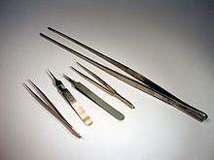
Abb. 22: Spezialpinzetten
    - Lötstation Weller WX2 (XNT1- und Gull-Wing-Spitze)
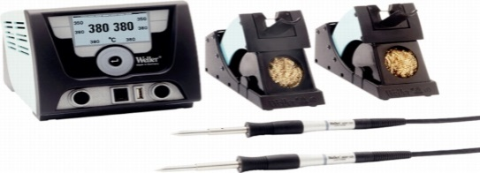
Abb. 23: Profi-Lötstation
    - Lupe
Abb. 24: Lupen-Lampe
    - SMD-Halter (SMD-Roboter)
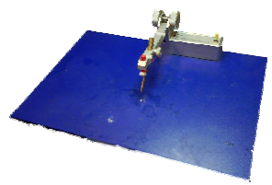
Abb. 25: HTL-SMD-Roboter

- Messprotokoll
  - Oszilloskopmessungen

Anlagen
Stromlaufplan Beilage 1
Stückliste Beilage 2
Layout Top Beilage 3
Layout Bottom Beilage 4
Bestückungsplan Top Beilage 5
Bestückungsplan Bot Beilage 6
Bohrplan Beilage 7
Leiterplattenkonstruktion Beilage 8
PCB Top Beilage 9
PCB Bottom Beilage 10
Materialkalkulation Beilage 11

Literaturverzeichnis
Arduino.cc. (03. 11 2014). Arduino. Von analogRead(): http://arduino.cc/en/pmwiki.php ?n=Reference/AnalogRead abgerufen
Daut, R. (2013). Allgemeine Bedienungsanleitung für Digital-Multimeter (DMM). Abgerufen am 17. 07 2013 von Komerci oHG Elektronik und mehr ...: http://www.komerci.de/informationsservice/allgemeine_bedienungsanleitung_multimeter.htm
EXP Tech. (07. 10 2014). Webshop EXP Tech. Von Artikelbeschreibung Arduino Uno: http://www.exp-tech.de/Mainboards/Arduino-Uno-R3.html abgerufen

Vgl. Arduino.cc (2014), Internet.
Vgl. EXP Tech (2014), Internet.
Vgl. Daut (2013), Internet.
Vgl. Daut (2013), Internet.

